**HỌC VIỆN CÔNG NGHỆ BƯU CHÍNH VIỄN THÔNG**

**KHOA CÔNG NGHỆ THÔNG TIN 1**



**BÁO CÁO**

**BÀI TẬP LỚN PHÁT TRIỂN ỨNG DỤNG CHO CÁC THIẾT BỊ DI ĐỘNG**

**ĐỀ TÀI: ỨNG DỤNG TÌM KIẾM ĐỒ ĂN**

**Giảng viên: Đặng Ngọc Hùng**

**Thành viên:**

**Vũ Thị Hoa :B15DCCN225**

**Nguyễn Thế Sáu :B15DCCN456**

**Hà Nội - 2019**

**Ứng Dụng Tìm Kiếm Món Ăn (Food)**

1. **Mô tả sơ lược về ứng dụng**
2. **Mục tiêu :**

Ứng dụng tìm kiếm món ăn Food là nơi mà mọi người có thể tìm kiếm, đánh giá, bình luận các địa điểm ăn uống, nhà hàng, quán ăn, coffee, hay bắt kì các món ăn vỉa hè nào. Food kết nối tất cả các thực khách đến với các địa điểm ăn uống lớn nhỏ trong địa bàn Hà Nội.

Food là cách dễ dàng nhất để bạn tìm kiếm và lựa chọn địa điểm tôt nhất cho mình và bạn bè.

1. **Phạm vi**

* App Food được ứng dụng cho các thực khách trong phạm vi địa bàn Hà Nội
* Công cụ tìm kiếm thông minh bằng cách gõ: tên các món ăn

1. **Cách thức sử dụng**

* Người dung có thể tìm kiếm bất cứ thông tin nào như: tên địa điểm, địa chỉ hoặc tên đường, tên món ăn. Hệ thống tìm kiếm sử dụng gợi ý và xem nhanh thông tin giú bạn tìm kiếm địa điểm hoặc món ăn nhanh nhất.
* Người dung có thể đăng kí tài khoản để trở thành nhà cung cấp/chủ bán hàng trên ứng dụng: có thể đăng tải các món ăn và địa điểm bán.
* Qúy thực khách có thể đặt hàng và thanh toán mà không cần đến tận noi các cửa hàng.

1. **Các chức năng cơ bản của ứng dụng**

* Đăng nhập/ Đăng ký
* Tìm kiếm món ăn, đồ uống
* Đặt hàng, thanh toán.
* Cập nhật thông tin cá nhân.
* Thay đổi ngôn ngữ ( Tiếng Anh, Tiếng Việt)
* Thay đổi đơn vị tiền tệ ( $, đ)
* Hiện thị món ăn đồ uống theo danh mục sản phẩm, sản phẩm mới nhất.
* Khách hàng có thể sử dụng mã giảm giá
* Được tích điểm sau mỗi lần mua hàng

1. **Giao diện các chức năng chính**

* Giao diện đăng nhập đăng ký

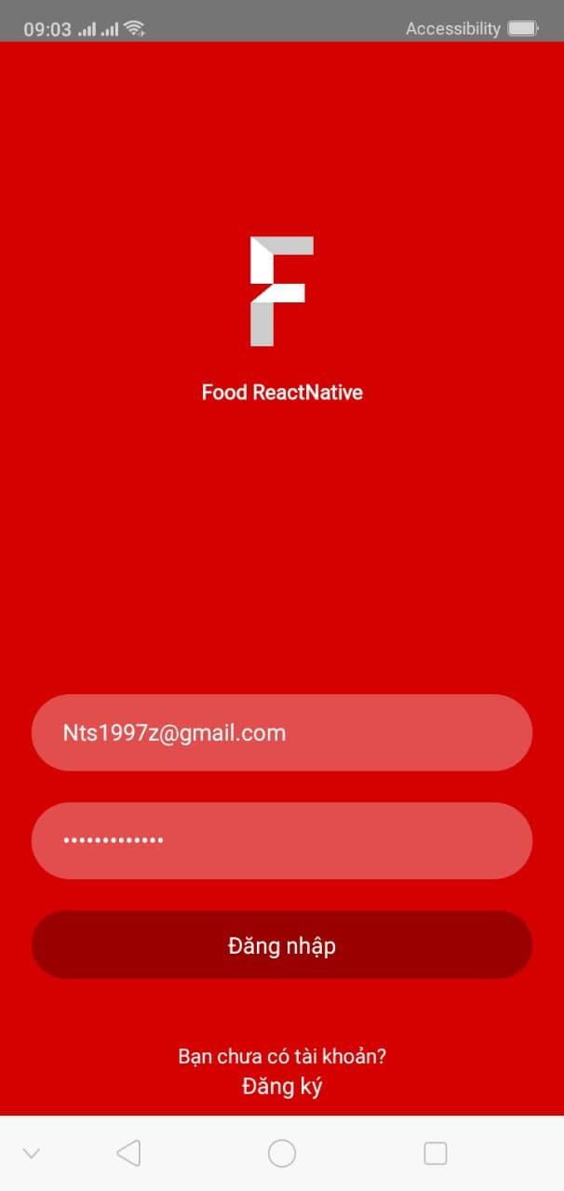

* Giao diện cập nhật thông tin cá nhân

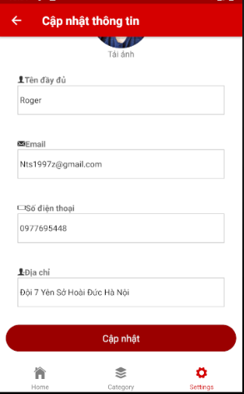

* Giao diện trang chủ, tìm kiếm món ăn, danh mục sản phẩm

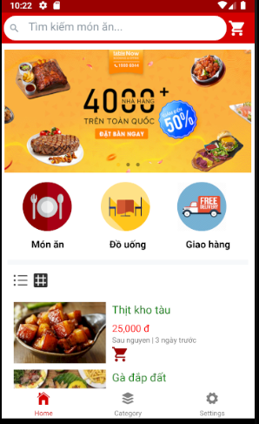

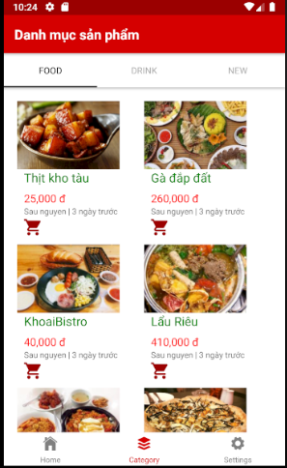

* Giao diện trang giỏ hàng, thanh toán

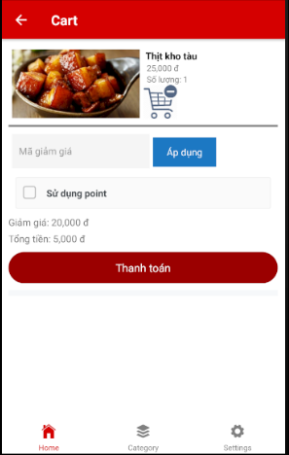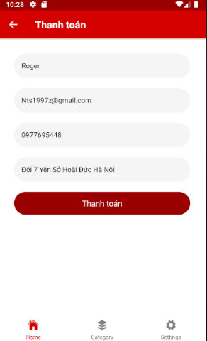

* Giao diện trang cài đặt

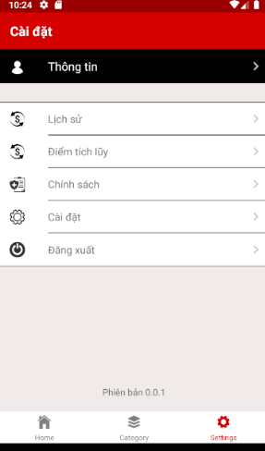

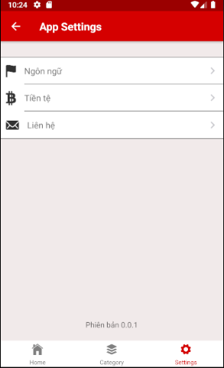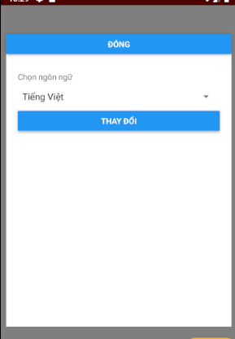

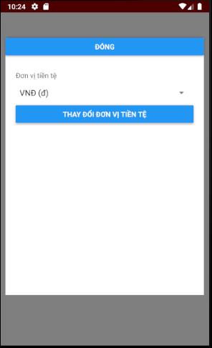

1. Sơ đồ tổng quan hệ thống, ứng dụng

* Sơ đồ usecase tổng quan

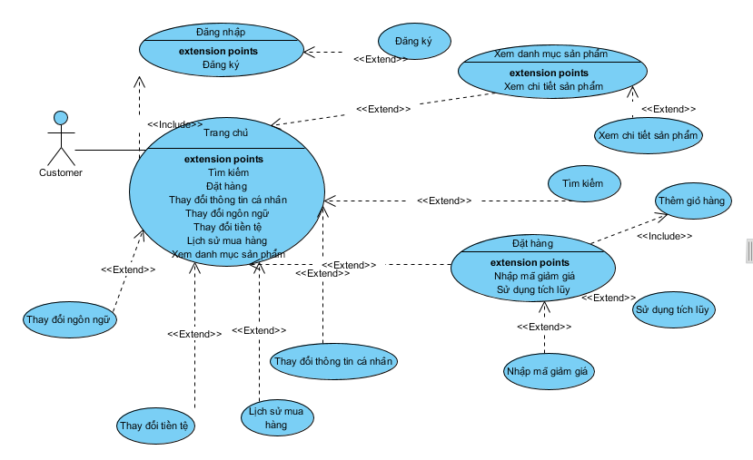

1. **Ứng dụng và cơ sở dữ liệu**
2. Môi trường

Sử dụng nền tảng React Native là công nghệ được tạo bởi Facebook, cho phép sử dụng javascript để làm mobile app trên cả Android và IOS kết hợp với sử dụng redux.

1. Cơ sở dữ liệu

**Firebase** là một dịch vụ hệ thống backend được Google cung cấp sẵn cho ứng dụng Mobile của bạn, với Firebase bạn có thể rút ngắn thời gian phát triển, triển khai và thời gian mở rộng quy mô của ứng dụng mobile mình đang phát triển. Hỗ trợ cả 2 nền tảng Android và IOS, Firebase mạnh mẽ, đa năng, bảo mật và là dịch vụ cần thiết đầu tiên để xây dưng ứng dụng với hàng triệu người sử dụng. Sử dụng Firebase bạn sẽ có được hưởng các lợi ích sau:

* Xây dựng ứng dụng nhanh chóng mà không tốn thời gian, nhân lực để quản lý hệ thống và cơ sơ sở hạ tầng phía sau: Firebase cung cấp cho bạn chức năng như phân tích, cơ sở dữ liệu, báo cáo hoạt động và báo cáo các sự cố lỗi để bạn có thể dễ dàng phát triển, định hướng ứng dụng của mình vào người sử dụng nhằm đem lại các trải nghiệm tốt nhất cho họ.
* Uy tín chất lượng đảm bảo từ Google: Firebase được google hỗ trợ và cung cấp trên nền tảng phần cứng với quy mô rộng khắp thế giới, được các tập đoàn lớn và các ưng dụng với triệu lượt sử dụng từ người dùng.
* Quản lý cấu hình và trải nghiệm các ứng dụng của Firebase tập trung trong một giao diện website đơn giản, các ứng dụng này hoạt động độc lập nhưng liên kết dữ liệu phân tích chặt chẽ.

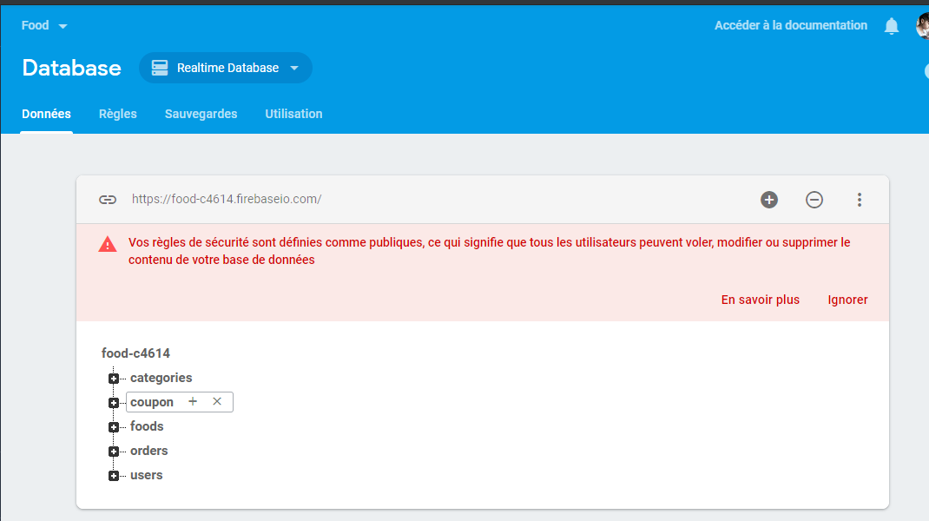

Gồm các bảng chính như: categories , coupon , foods, orders, users.

* Chi tiết bảng foods

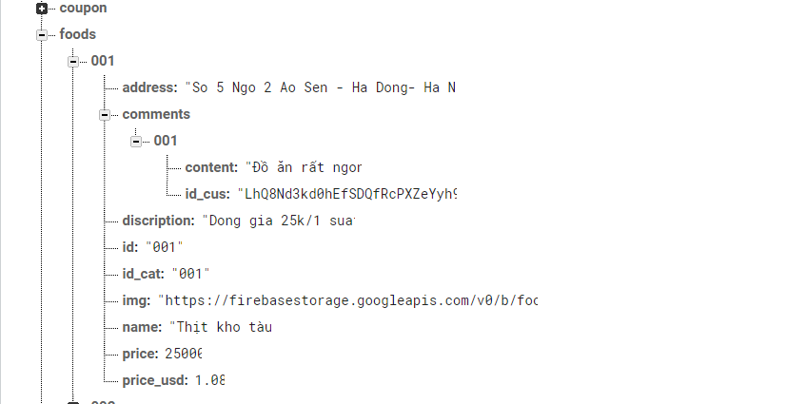

* Chi tiết bảng categories, coupon

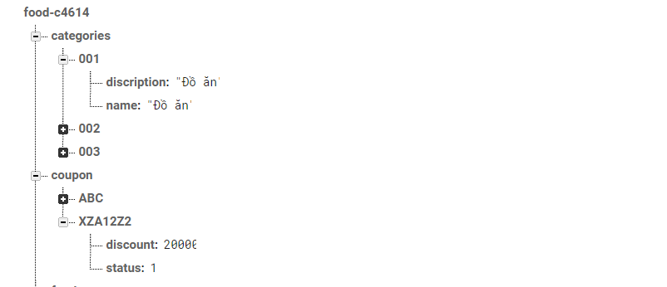

* Bảng orders

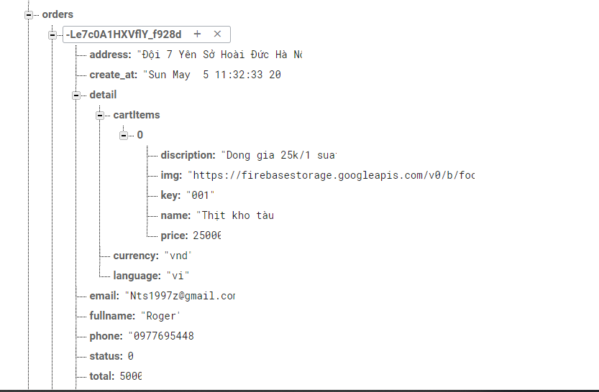

* Bảng users

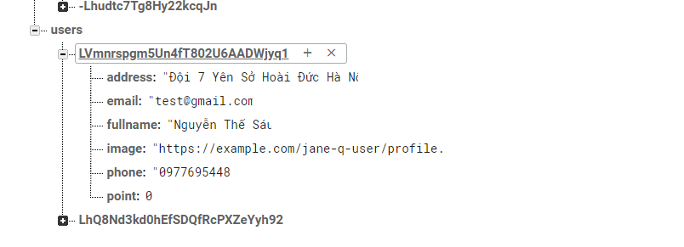

1. Phân chia công viêc

|  |  |
| --- | --- |
| Thành viên | Công việc |
| Nguyễn Thế Sáu | Các chức năng thanh toán , sửa đổi tiền tệ , ngôn ngữ, đăng nhập đăng ký,..  Thiết kế giao diện |
| Vũ Thị Hoa | Thiết kế giao diện  Tài liệu báo cáo có liên quan.  Thiết kế cơ sở dữ liệu |